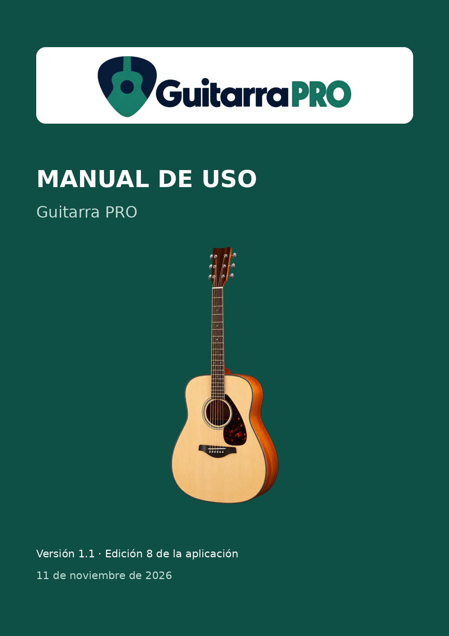

Índice de contenidos
Pulsa un capítulo para abrirlo. Las páginas están numeradas y los títulos aparecen también en los marcadores del PDF.
1. Orientación y primeros pasos · 3
2. Acceso y conservación de los datos · 4
3. Sonido, micrófono y símbolos · 5
4. Practicar · 6
5. Metrónomo y tempo personalizado · 7
6. Mi sesión de hoy y herramientas del estudio · 8
7. AIA y continuidad de las sesiones · 9
8. Mi recorrido · 10
9. Mástil interactivo y oído musical · 11
10. Sistema CAGED y lecciones ampliadas · 12
11. CAGED en el mapa y en la música · 13
12. Acordes, ritmos y arpegios · 14
13. Ritmos y rasgueos con acordes · 15
14. Arpegios y aplicación al repertorio · 16
15. Biblioteca y guardado del original · 17
16. Biblioteca y preparación de una práctica · 18
17. Visor ampliado, fragmentos y tutoriales · 19
18. Mi progreso y lectura de resultados · 20
19. Profesor, mi instrumento y perfil · 21
20. Copias y traslado entre publicaciones · 22
21. Afinador de seis cuerdas · 23
22. Manuales, accesibilidad e instalación · 24
23. Problemas frecuentes y soluciones · 25
24. Colores, enlaces y versión · 26
25. Actualización de práctica y sonido · 27

1. Orientación y primeros pasos
Guitarra PRO reúne práctica con micrófono, ejercicios visuales y un recorrido progresivo. Puedes usarla con guitarra española, acústica o eléctrica con sonido limpio. Este manual explica la edición 8 y sus herramientas actuales; no necesitas saber solfeo.
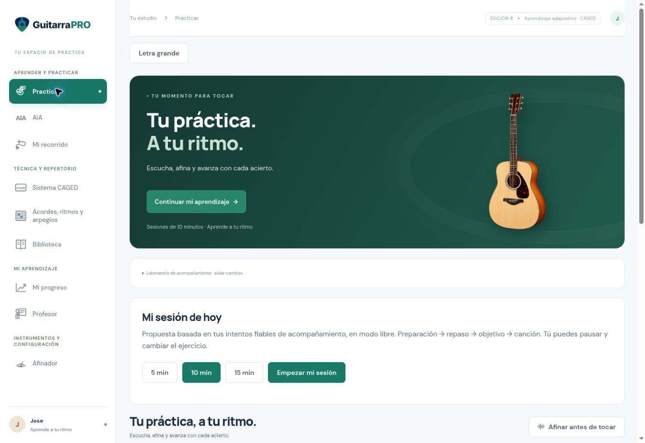
Captura actual de la aplicación · Orientación y primeros pasos

Paso a paso
1. Abre Profesor y comprueba tu nombre, guitarra, objetivo y minutos por sesión. Pulsa Guardar mi perfil y espera la confirmación.
2. Entra en Afinador. Prepara las seis cuerdas y escucha una referencia si lo necesitas.
3. Vuelve a Practicar y empieza con Punteo y notas, en A mi ritmo. Escucha antes de tocar.
4. Cuando quieras una propuesta guiada, abre AIA. Para elegir tú el contenido, utiliza Mi recorrido o el catálogo técnico.
5. Al terminar, consulta Mi progreso y anota una sola cosa que quieras mejorar.
Consejo y aclaración. En ordenador y tableta aparece el menú lateral. En móvil, la barra inferior contiene accesos principales y Menú abre todas las secciones. Letra grande o Aa mejora la lectura.

2. Acceso y conservación de los datos
Las dos publicaciones comparten contenidos y herramientas de aprendizaje, pero guardan los datos de forma distinta. Cambiar de publicación no traslada automáticamente tu historial ni tus canciones.
Aspecto | ChatGPT Sites | GitHub Pages
Acceso | Sitio privado con tu sesión autorizada | Página web pública
Perfil, historial y AIA | Asociados a tu cuenta de Sites | En este navegador mediante IndexedDB
Canciones originales | Guardadas para tu cuenta en Sites | Guardadas en este navegador
Otro dispositivo | Accede a la misma cuenta | Traslada una copia y los originales por separado
Profesor conectado | Puede consultar el contexto mediante Guitarra PRO en ChatGPT | El navegador no comparte su progreso directamente con ChatGPT
1. Para retomar tu aprendizaje en Sites, entra con la misma cuenta y espera a que se cargue el perfil.
2. En GitHub utiliza el mismo navegador y perfil del navegador. El modo privado, otro navegador o borrar los datos del sitio puede dejarte sin acceso a la copia local.
3. Antes de cambiar de dispositivo, exporta una copia JSON desde Profesor. Guarda también por separado los PDF, imágenes y grabaciones.
4. No confundas una sincronización del código de la aplicación con una sincronización de tus datos personales.
Consejo y aclaración. Si no aparece el historial esperado, comprueba primero la publicación, la cuenta y el navegador. No vuelvas a importar ni a subir archivos hasta identificar dónde están tus datos.

3. Sonido, micrófono y símbolos
La aplicación necesita una señal limpia para comprobar notas y ataques. La reproducción de ejemplos se activa al pulsar un botón. El análisis de sonido se realiza en el dispositivo; las puntuaciones no sustituyen a la escucha musical.
Control o símbolo | Qué significa
Volumen del ejemplo | Nivel de las muestras que escuchas
Refuerzo del ejemplo | Amplificación adicional de la reproducción
Ganancia de entrada | Amplifica el micrófono y también el ruido
0 en tablatura | Cuerda al aire, sin pisar un traste
↓ / ↑ | Rasgueo hacia el suelo / hacia el techo
B / S / — | Bajo del acorde / silencio o ausencia de ataque
(↓) | Ataque apagado
p, i, m, a | Pulgar, índice, medio y anular
BPM o ppm | Pulsos por minuto: 60 equivale a un pulso cada segundo
1. Permite el micrófono cuando el navegador lo solicite para afinar o practicar.
2. Sitúa el dispositivo cerca de la guitarra y evita música de fondo, ventiladores y conversaciones.
3. Pulsa Probar micrófono y observa el medidor. Si se pone rojo, baja la ganancia.
4. Con eléctrica, utiliza amplificador limpio audible o una interfaz de audio seleccionada como entrada.
5. Cuando se midan notas aisladas, silencia las demás cuerdas. Los acordes con resonancia requieren escucha y autoevaluación.
Consejo y aclaración. Una nota es una altura del sonido; un pulso es un golpe regular. La tablatura indica cuerda y traste, pero no siempre contiene toda la información del ritmo.

4. Practicar
El estudio central ofrece Punteo y notas, Pulso y ritmo, Arpegios y cruces y Ritmos y acordes. Los cuatro niveles de dificultad de los ejercicios son independientes de las siete etapas de Mi recorrido.
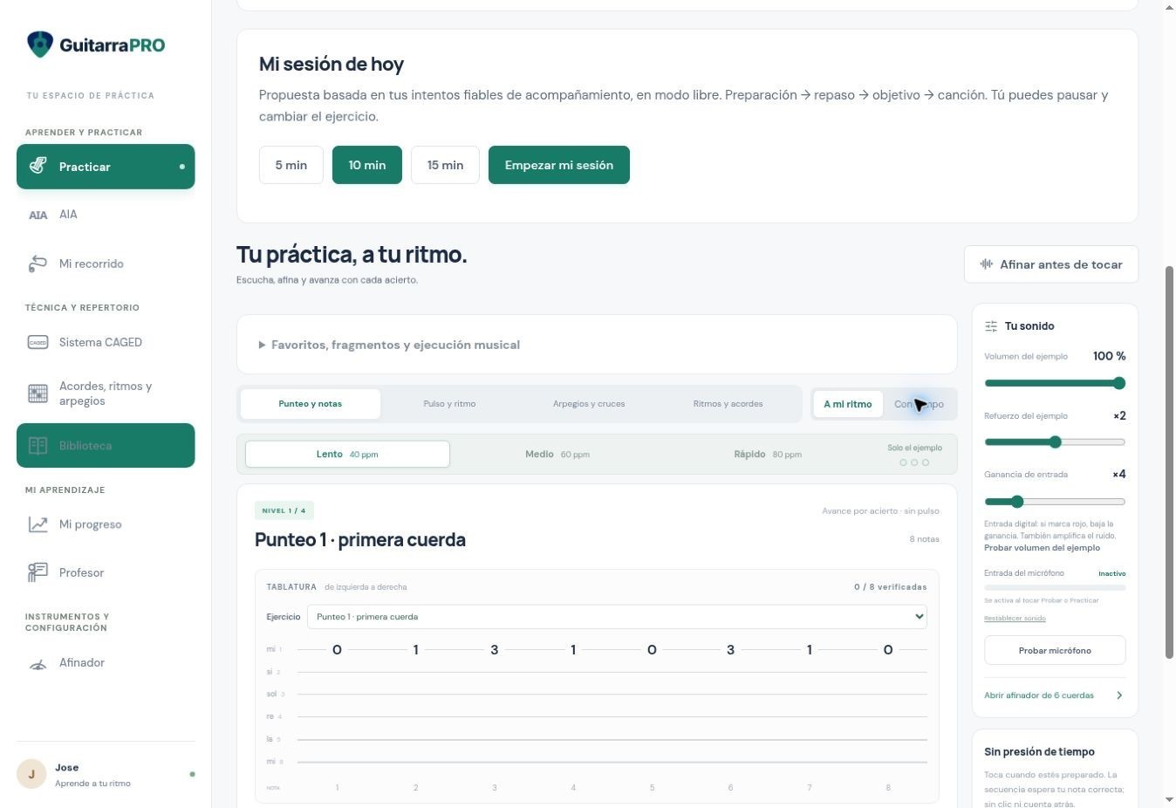
Captura actual de la aplicación · Practicar

Paso a paso
1. Elige una familia y un ejercicio. En acompañamiento también puedes seleccionar familia de ruedas, tonalidad, rueda, ritmo y una o dos vueltas.
2. Pulsa Escuchar ejemplo. Sigue la tablatura de izquierda a derecha; la primera cuerda, fina, aparece arriba.
3. En A mi ritmo, toca una nota clara y espera a que se verifique. No hay exigencia de velocidad. Al terminar, guarda el intento e indica el esfuerzo si se solicita.
4. En Con tempo, escucha la cuenta de entrada y ajusta tus ataques al pulso. El resultado se guarda al finalizar; comprueba el aviso.
5. Usa Lento, Medio o Rápido para trabajar con referencias comparables. Tres resultados válidos consecutivos pueden proponer un avance de velocidad.
6. Si un resultado no es utilizable, revisa la captura antes de subir la dificultad.
Consejo y aclaración. En acompañamiento con tempo se comprueba el momento del ataque, no todas las notas del acorde. En modo libre se comprueban alturas aisladas; tocar la misma nota en otra cuerda puede dar acierto.

5. Metrónomo y tempo personalizado
El metrónomo está disponible al elegir Con tempo. El tempo personalizado admite de 40 a 180 BPM. El volumen del clic es independiente del volumen del ejemplo y su valor inicial es 90 %.
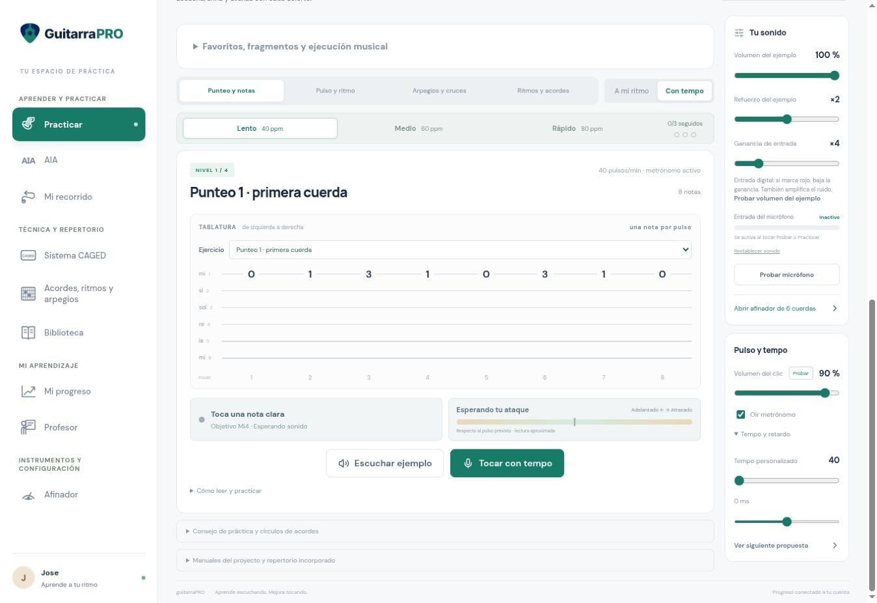
Captura actual de la aplicación · Metrónomo y tempo personalizado

Paso a paso
1. Selecciona Con tempo y localiza el panel Pulso y tempo, junto al estudio o debajo de él en pantallas estrechas.
2. Activa Oír metrónomo. Utiliza Probar metrónomo para escuchar cuatro pulsos antes de practicar.
3. Ajusta Volumen del clic. Si no lo oyes, comprueba también el volumen y la salida de audio del dispositivo.
4. Despliega Tempo y retardo y mueve Tempo personalizado hasta el valor deseado. La cifra visible es la velocidad efectiva.
5. Mantén Compensación de retardo en 0 ms al empezar. Cámbiala solo si los ataques aparecen desplazados de forma constante pese a tocar con el pulso.
6. Repite primero a 60 BPM con un golpe hacia abajo por pulso. Después prueba 72 BPM con el mismo material.
Consejo y aclaración. Un tempo personalizado permite practicar, pero no equivale por sí solo a superar una de las velocidades predefinidas. Los auriculares Bluetooth pueden añadir retardo; usa altavoz o conexión por cable para comparar con más estabilidad.

6. Mi sesión de hoy y herramientas del estudio
Mi sesión de hoy es una propuesta breve dentro de Practicar. AIA es un recorrido adaptativo con sesión guardada y pasos propios. Ambas opciones permiten organizar la práctica, con funciones diferentes.
1. En Mi sesión de hoy elige 5, 10 o 15 minutos y pulsa Empezar mi sesión. Sigue preparación, repaso, objetivo y aplicación.
2. Abre Laboratorio de acompañamiento para aislar cambios de acordes y llevar una rueda al estudio.
3. En Favoritos, fragmentos y ejecución musical puedes guardar el ejercicio actual como favorito y recuperarlo después.
4. Activa Tocar musicalmente cuando prefieras dejar resonar las cuerdas y valorar el conjunto por escucha. El detector nota a nota requiere cuerdas aisladas.
5. Para trabajar solo dos acordes de una canción, crea y guarda ese fragmento en Biblioteca.
6. Consulta Cómo leer y practicar y los consejos desplegables antes de comenzar un tipo de ejercicio nuevo.
Consejo y aclaración. Ejemplo de 10 minutos: 2 para afinar y probar sonido; 3 para repasar Em–Am; 3 para trabajar el cambio C–G; 2 para aplicarlo a una rueda sencilla.

7. AIA y continuidad de las sesiones
AIA significa Aprendizaje Interactivo Adaptativo. Utiliza reglas sobre tu perfil, catálogo e intentos guardados para proponer un siguiente paso. Conserva el estado de la sesión en el almacenamiento de la publicación que estés usando.
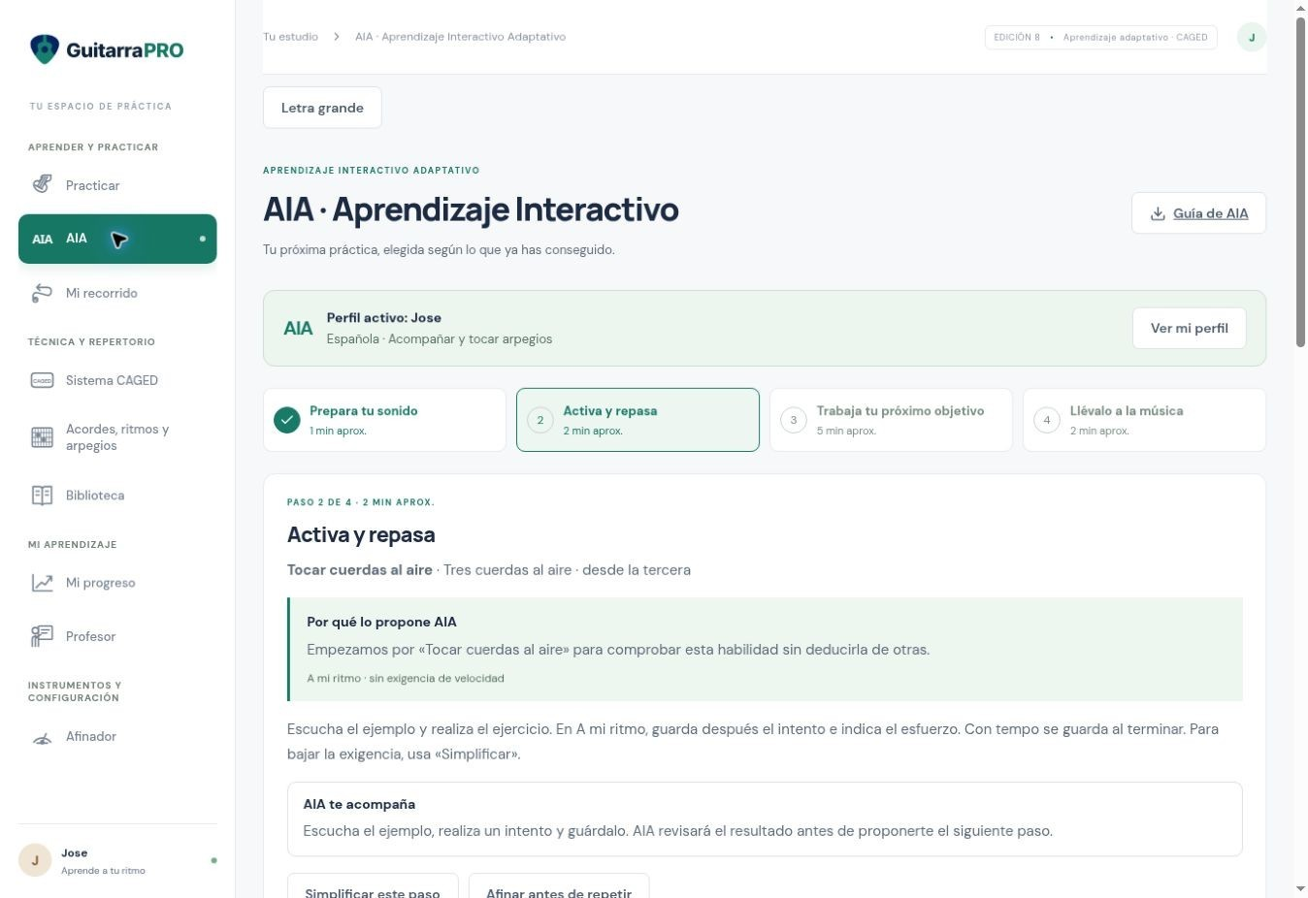
Captura actual de la aplicación · AIA y continuidad de las sesiones

Paso a paso
1. Comprueba Perfil activo. Antes de una sesión nueva puedes elegir tiempo disponible, objetivo y modo: automático, A mi ritmo o Con tempo.
2. Pulsa Comenzar mi sesión. El recorrido tiene cuatro bloques: Prepara tu sonido, Activa y repasa, Trabaja tu próximo objetivo y Llévalo a la música.
3. Lee Por qué lo propone AIA. Realiza el ejercicio y guarda el resultado cuando corresponda.
4. Si cuesta demasiado, usa Simplificar este paso. Afinar antes de repetir abre el afinador dentro de la sesión.
5. Completa la autoevaluación y una nota breve para continuar. Una autoevaluación permite avanzar, pero no se presenta como una medición del micrófono.
6. Al volver a AIA, retoma el bloque pendiente. No reinicies la propuesta si lo que quieres es continuar la sesión anterior.
Consejo y aclaración. Para consolidar contenido AIA busca consistencia, variantes y resultados en distintos días. Finalizar una sesión o marcar una casilla no acredita dominio musical completo.

8. Mi recorrido
Mi recorrido organiza el aprendizaje en siete etapas: Fundamentos, Mapa del mástil, CAGED, Escalas y solo, Armonía aplicada, Estilos y Autonomía. Puedes consultar las etapas sin borrar tu práctica anterior.
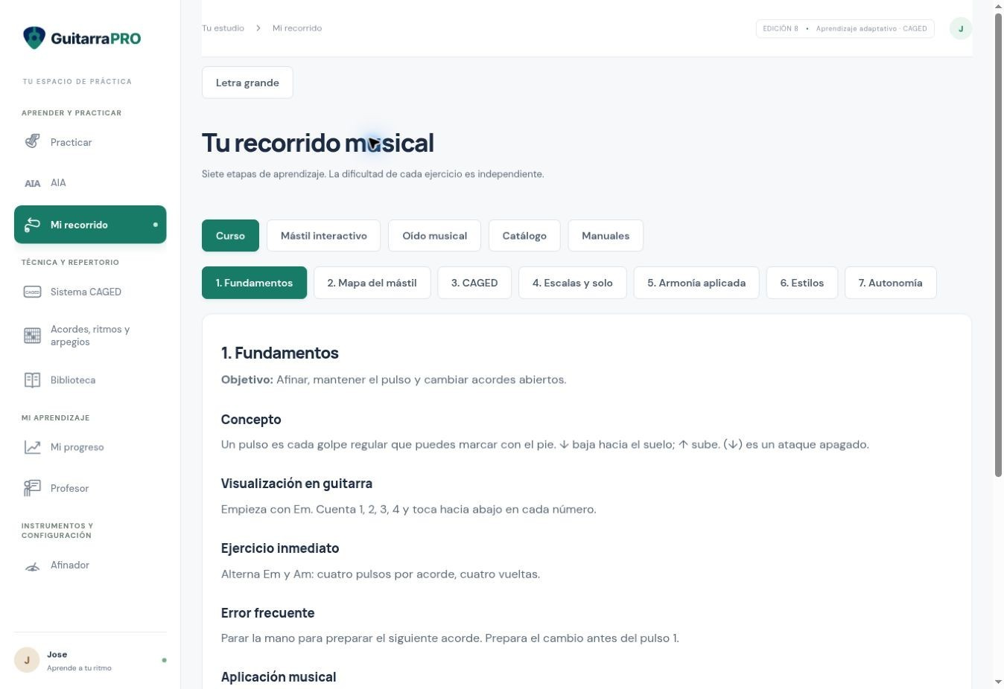
Captura actual de la aplicación · Mi recorrido

Paso a paso
1. En Curso selecciona una etapa. Lee Concepto y Visualización en guitarra antes del Ejercicio inmediato.
2. Revisa Error frecuente y Aplicación musical. Sigue la rutina breve propuesta.
3. Pulsa Practicar aplicación para abrir un ejercicio relacionado en el estudio.
4. Usa Marcar práctica de hoy para registrar tu autoevaluación del recorrido.
5. Marca que has repetido una variante sin ayuda solo después de hacerlo. La retención se revisa otro día.
6. En Catálogo puedes abrir cualquiera de los ejercicios disponibles. Manuales reúne guías y documentos de referencia.
Consejo y aclaración. El curso sirve de mapa general. Para estudiar las cinco formas y sus conexiones en detalle, abre la sección independiente Sistema CAGED.

9. Mástil interactivo y oído musical
Estas herramientas están en Mi recorrido. Permiten escuchar y localizar notas y comparar sonidos sin tener que leer una partitura tradicional.
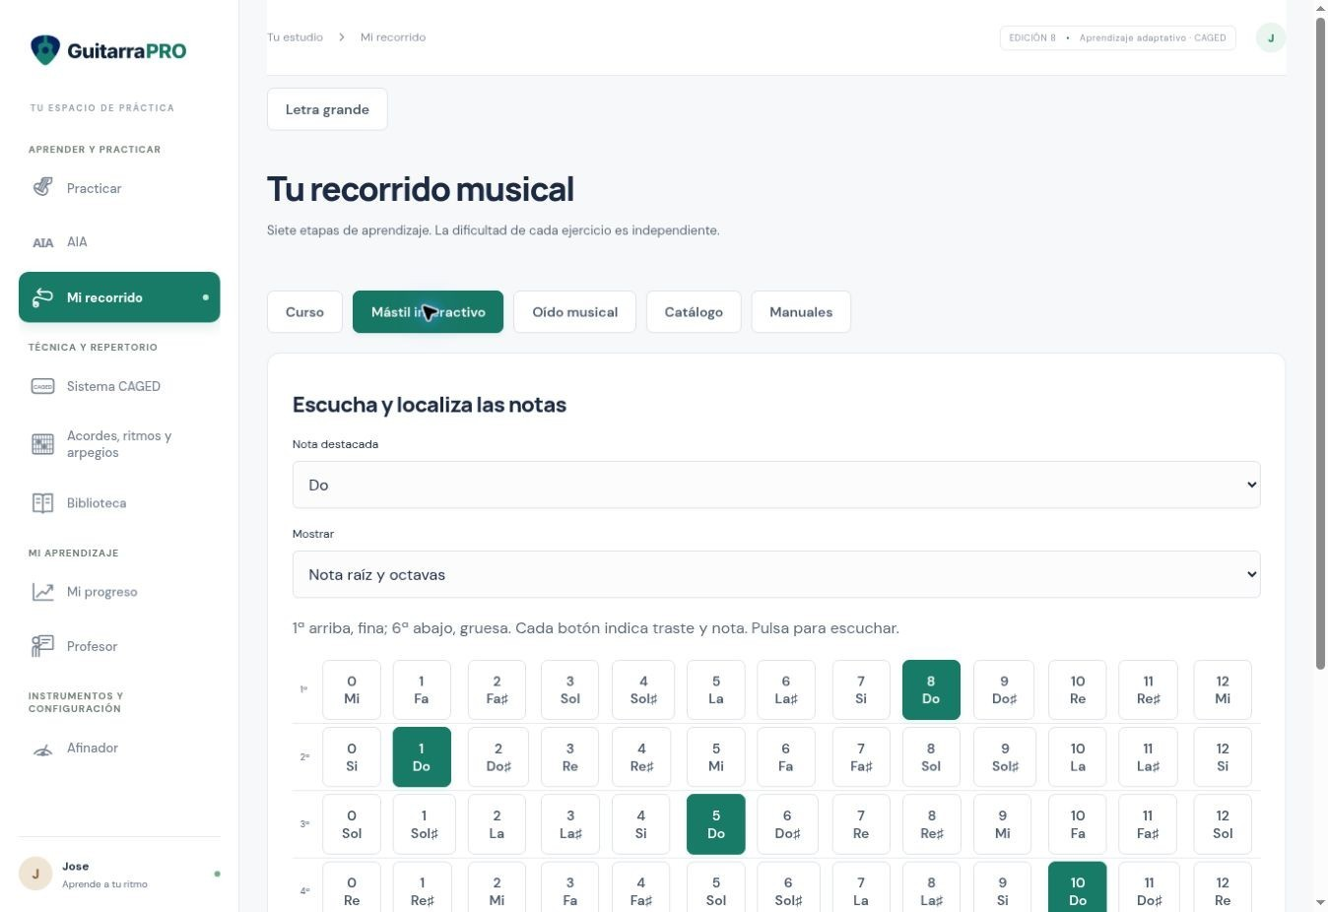
Captura actual de la aplicación · Mástil interactivo y oído musical

Paso a paso
1. Abre Mástil interactivo y elige Nota destacada. El mapa muestra de la primera cuerda, arriba, a la sexta, abajo.
2. En Mostrar selecciona raíz y octavas, triada mayor o pentatónica menor. Pulsa una casilla para escuchar su nota.
3. Localiza, por ejemplo, Sol en sexta cuerda, traste 3. Busca otro Sol y compara el sonido.
4. En Oído musical selecciona Intervalos, Reconocer un ritmo o Encontrar una nota.
5. Escucha el objetivo, compara las referencias y elige una respuesta. Lee la corrección antes de pasar a Otra pareja.
6. Repite con la guitarra o con palmas. Estos ejercicios de consulta no equivalen a una toma medida del estudio.
Consejo y aclaración. Una triada reúne raíz, tercera y quinta. Una octava es la misma nota en un registro más agudo o grave. Un intervalo es la distancia entre dos notas.

10. Sistema CAGED y lecciones ampliadas
CAGED conecta cinco dibujos de acordes: C/Do, A/La, G/Sol, E/Mi y D/Re. La forma es el dibujo; la tónica o raíz da nombre al acorde que suena. El módulo conserva sus 18 lecciones, las explicaciones ampliadas y el manual visual interactivo.
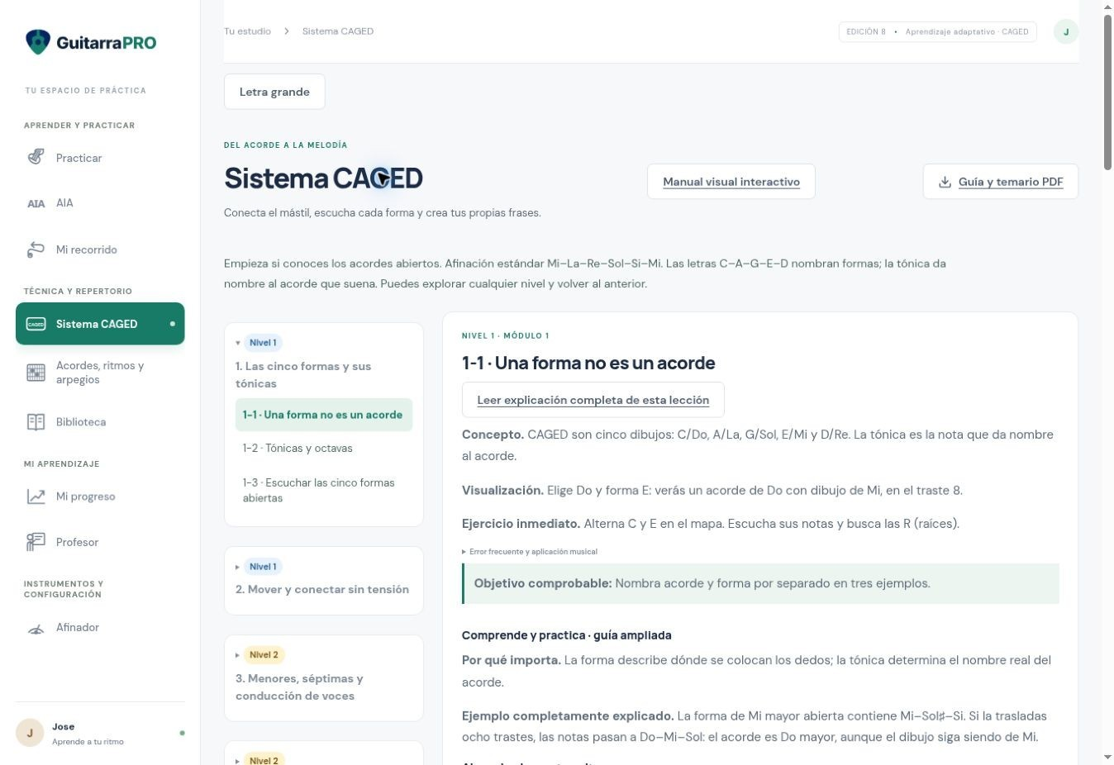
Captura actual de la aplicación · Sistema CAGED y lecciones ampliadas

Paso a paso
1. Elige módulo y lección en el temario. Cada lección presenta concepto, visualización, ejercicio, error, aplicación y objetivo comprobable.
2. Lee Comprende y practica y realiza los pasos con tu guitarra. Después intenta responder la pregunta antes de abrir la solución.
3. Usa Leer explicación completa de esta lección para abrir el capítulo correspondiente del manual visual.
4. Comprueba los tres criterios de dominio. Las casillas son una ayuda temporal; no son una certificación ni un resultado de micrófono.
5. Termina la rutina propuesta. Si lo has trabajado, utiliza Guardar práctica de esta lección para registrar la autoevaluación.
6. Avanza con Siguiente lección cuando puedas explicar y aplicar la idea, y vuelve a repasarla otro día.
Consejo y aclaración. Ejemplo: Do mayor con forma E en el traste 8 sigue siendo Do mayor. No confundas el nombre de la forma con el nombre del acorde.

11. CAGED en el mapa y en la música
El explorador combina tonalidad, forma, calidad del acorde y capa musical. La tablatura y la reproducción se actualizan con esa selección.
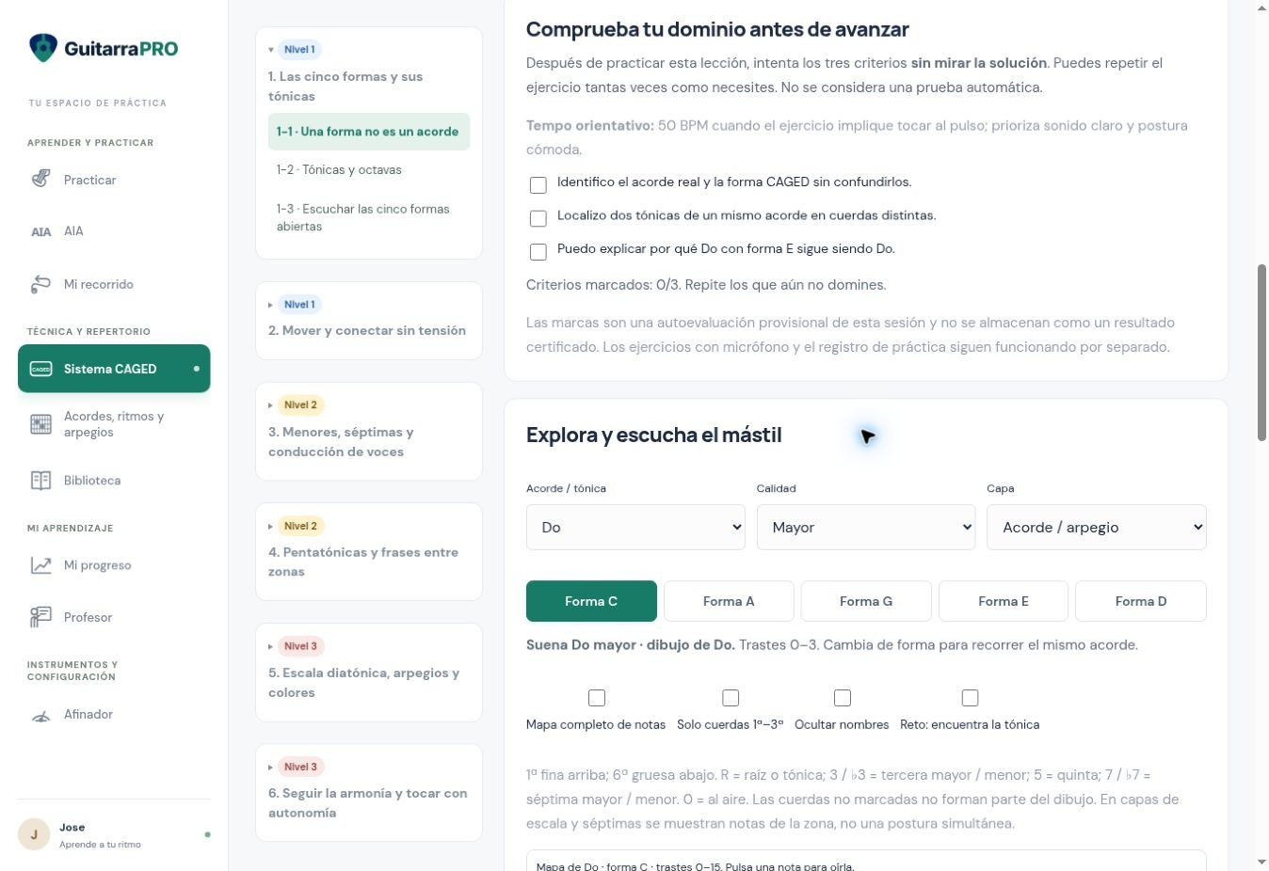
Captura actual de la aplicación · CAGED en el mapa y en la música

Paso a paso
1. Selecciona Acorde / tónica y Calidad: mayor, menor, dominante 7, mayor 7 o menor 7.
2. Elige Capa: Acorde / arpegio, Pentatónica o Escala diatónica, y una de las formas C, A, G, E o D.
3. Prueba Mapa completo de notas, Solo cuerdas 1ª–3ª, Ocultar nombres y Reto: encuentra la tónica. La raíz tiene etiqueta R además de color.
4. Pulsa una nota para oírla o utiliza Escuchar recorrido. En Tablatura guiada, cada columna es una nota sucesiva, no un rasgueo.
5. Selecciona una base original y Tempo del ejemplo y base, entre 40 y 180 BPM. Reproducir base de 8 compases inicia el acompañamiento.
6. Practicar con micrófono lleva la selección al estudio. Detén el sonido antes de cambiar de tarea.
Consejo y aclaración. En las capas de escalas y séptimas, el mapa muestra notas de una zona, no una postura que debas pisar simultáneamente. Las jams se valoran por escucha y autoevaluación.

12. Acordes, ritmos y arpegios
Esta es la denominación actual de la sección técnica. Acordes y mástil se trabaja mediante el catálogo de acordes, el mástil interactivo de Mi recorrido y el explorador CAGED.
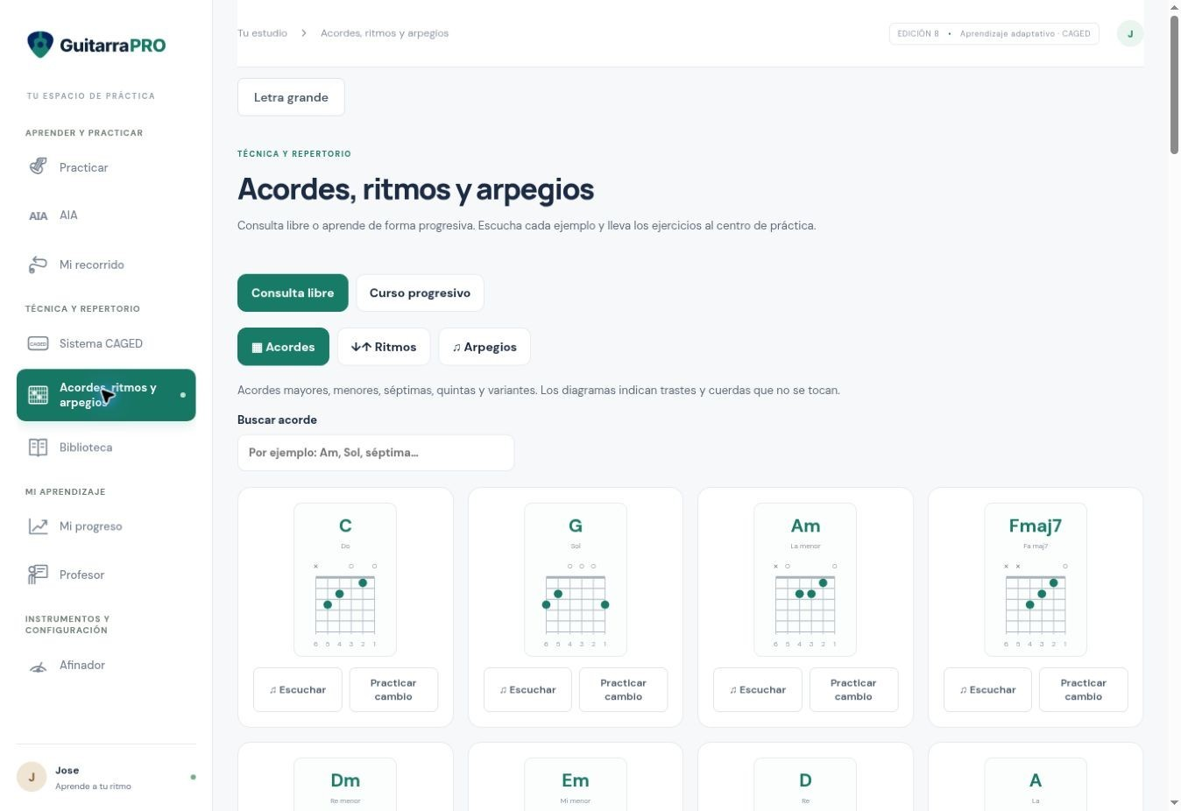
Captura actual de la aplicación · Acordes, ritmos y arpegios

Paso a paso
1. Elige Consulta libre para explorar o Curso progresivo para trabajar por cinco niveles.
2. En Acordes busca por símbolo o nombre. C es Do, D es Re, E es Mi, F es Fa, G es Sol, A es La y B es Si; m indica menor.
3. Lee el diagrama: los números indican trastes, 0 es cuerda al aire y una cruz significa que no debes tocar esa cuerda.
4. Pulsa Escuchar para oír el acorde y Practicar cambio para llevar una transición al estudio.
5. En Secuencias de acordes elige una rueda por nivel. Escucha la secuencia y después pulsa Practicar secuencia.
6. Comprueba los registros al volver a la sección. Escuchar un ejemplo no lo marca automáticamente como superado.
Consejo y aclaración. Empieza por Em, Am, C, G y D. En acordes con cejilla, utiliza posiciones cómodas y descansos breves; no fuerces la mano para completar un dibujo.

13. Ritmos y rasgueos con acordes
Los 16 patrones incluyen compases de 4/4, 3/4 y 6/8. Cada tarjeta permite asociar un acorde o una rueda de acordes; la escucha y la práctica utilizan esa selección.
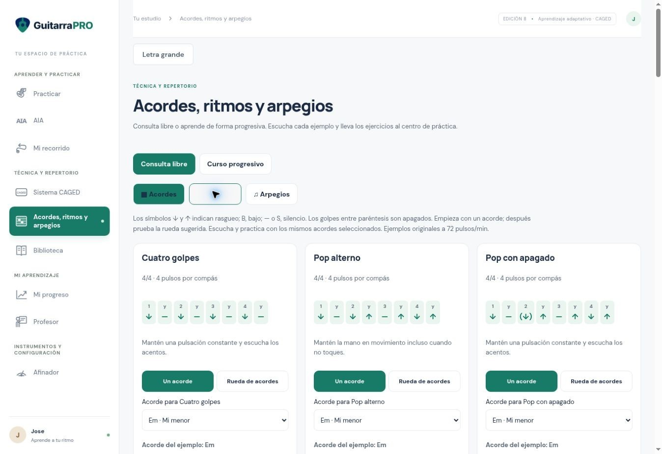
Captura actual de la aplicación · Ritmos y rasgueos con acordes

Paso a paso
1. Abre Ritmos y elige un patrón sencillo, como Cuatro golpes. Lee primero la cuenta situada sobre las flechas.
2. En Un acorde selecciona Em u otro acorde. Mantén la postura mientras repites el patrón.
3. Cambia a Rueda de acordes para usar la progresión sugerida. Cambia al inicio del compás siguiente, después de los pulsos indicados.
4. Escucha el ejemplo, sintetizado a 72 pulsos por minuto. Después pulsa Practicar Em o Practicar rueda, según tu selección.
5. Cuenta cada número como pulso y cada «y» como su mitad. La mano mantiene el movimiento incluso cuando aparece silencio.
6. Añade apagados, bajos y contratiempos después de mantener el pulso con un patrón básico.
Consejo y aclaración. Los acordes de las tarjetas son propuestas didácticas, no las armonías obligatorias de un estilo ni de una canción conocida. Elige vals o 6/8 después de comprobar el compás de la pieza.

14. Arpegios y aplicación al repertorio
Un arpegio toca las notas del acorde una tras otra. El catálogo ofrece cinco pasos de fingerpicking con patrones A y B, desde pulgar e índice hasta un bajo más independiente.
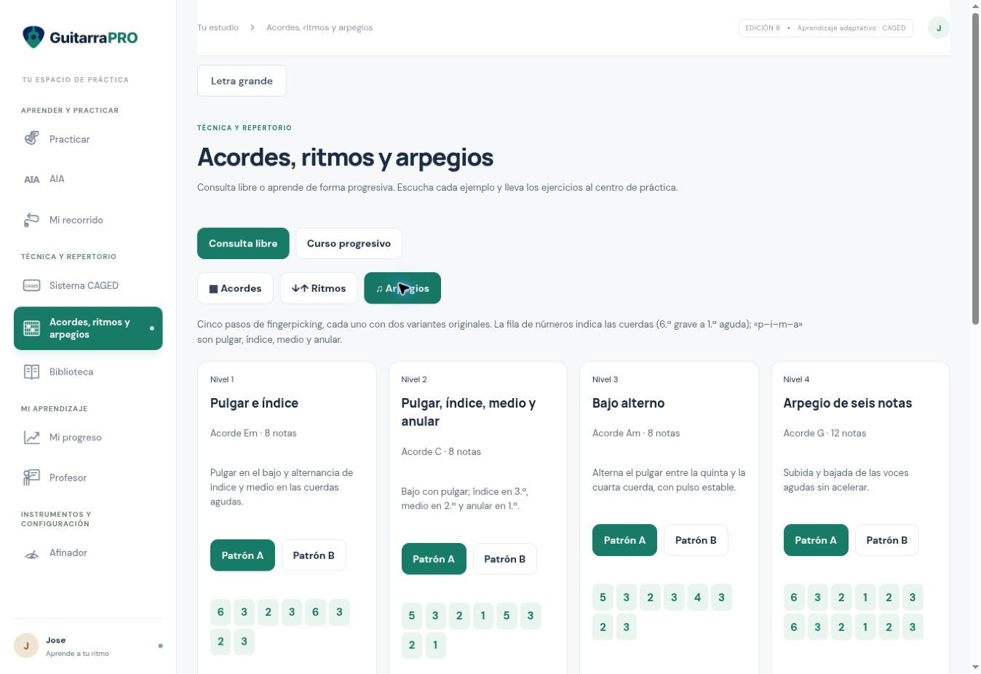
Captura actual de la aplicación · Arpegios y aplicación al repertorio

Paso a paso
1. Abre Arpegios. Lee el acorde, el número de notas, el consejo y la fila de cuerdas del patrón.
2. Distingue los dedos: p es pulgar, i índice, m medio y a anular. Primera cuerda es la fina; sexta, la gruesa.
3. Elige Patrón A o Patrón B y pulsa Escuchar patrón. Reproduce lentamente una vuelta antes de repetirla.
4. Ejercicio relacionado abre un ejercicio de la misma familia, que puede ser distinto del patrón exacto de la tarjeta.
5. Para una canción propia, utiliza Biblioteca y Practicar arpegio propuesto después de guardar un fragmento revisado.
6. Conserva un bajo estable y una mano relajada. Cambia de acorde sin acelerar las notas agudas.
Consejo y aclaración. Repertorio se trabaja actualmente con las piezas de Biblioteca, las secuencias y los documentos de Mi recorrido. El catálogo independiente de Repertorio progresivo sigue pendiente de ampliación.

15. Biblioteca y guardado del original
Guardar un archivo y preparar una práctica son dos acciones diferentes. Puedes conservar el original sin leerlo ni corregir acordes. Se admiten PDF, JPG, PNG y WebP de hasta 12 MB.
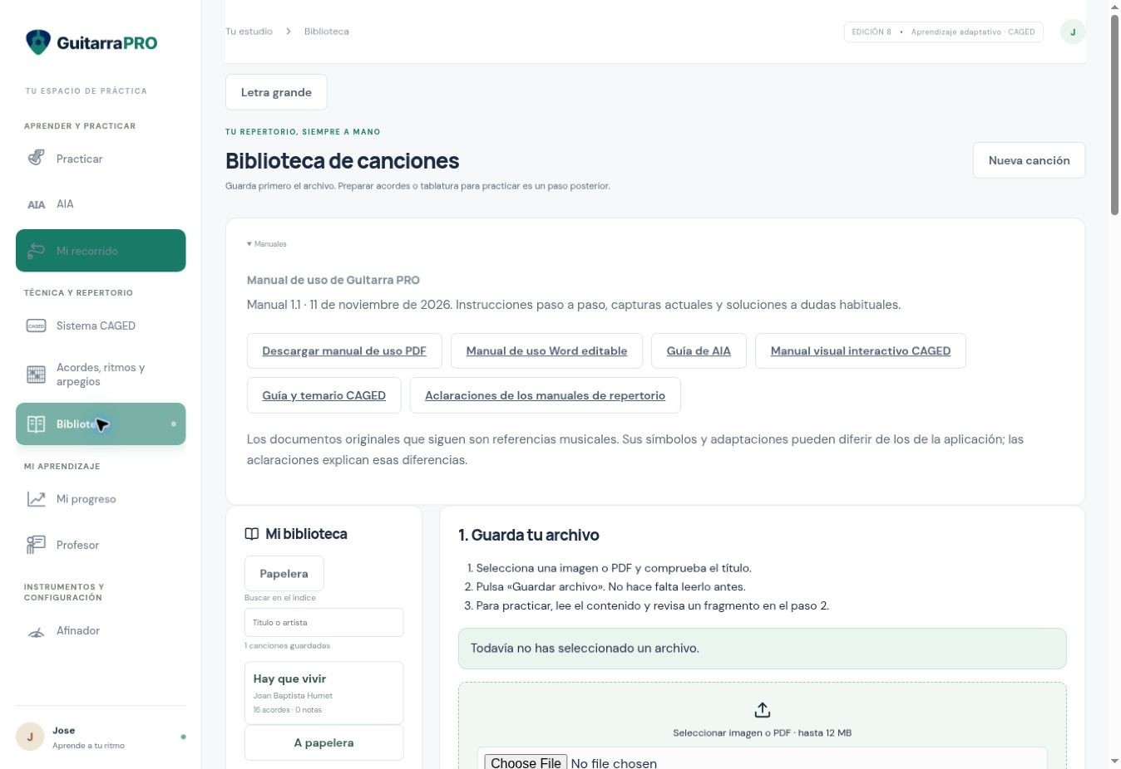
Captura actual de la aplicación · Biblioteca y guardado del original

Paso a paso
1. Pulsa Nueva canción si quieres empezar una ficha distinta. Si tienes cambios pendientes, guárdalos antes de descartarlos.
2. Selecciona el archivo y revisa Título y Artista. Guarda con Guardar archivo; no es obligatorio pulsar Leer archivo.
3. Espera el aviso Archivo guardado en Mi biblioteca y comprueba que la canción aparece en el índice.
4. Para recuperarla, búscala por título o artista y pulsa su ficha. La recuperación carga el original y la lectura guardada.
5. Una canción guardada como pendiente de revisión todavía no activa los botones de práctica.
6. Si recuperas un borrador sin original, vuelve a adjuntar el mismo archivo siguiendo el aviso. Se conservan las correcciones del borrador.
Consejo y aclaración. En Sites el guardado requiere una sesión válida. En GitHub el original permanece en el navegador. Un borrador recuperado no sustituye a un guardado confirmado.

16. Biblioteca y preparación de una práctica
Leer archivo extrae texto o intenta reconocer una imagen. La lectura automática necesita revisión: reconoce texto y tablaturas de seis líneas, no una partitura completa de pentagrama.
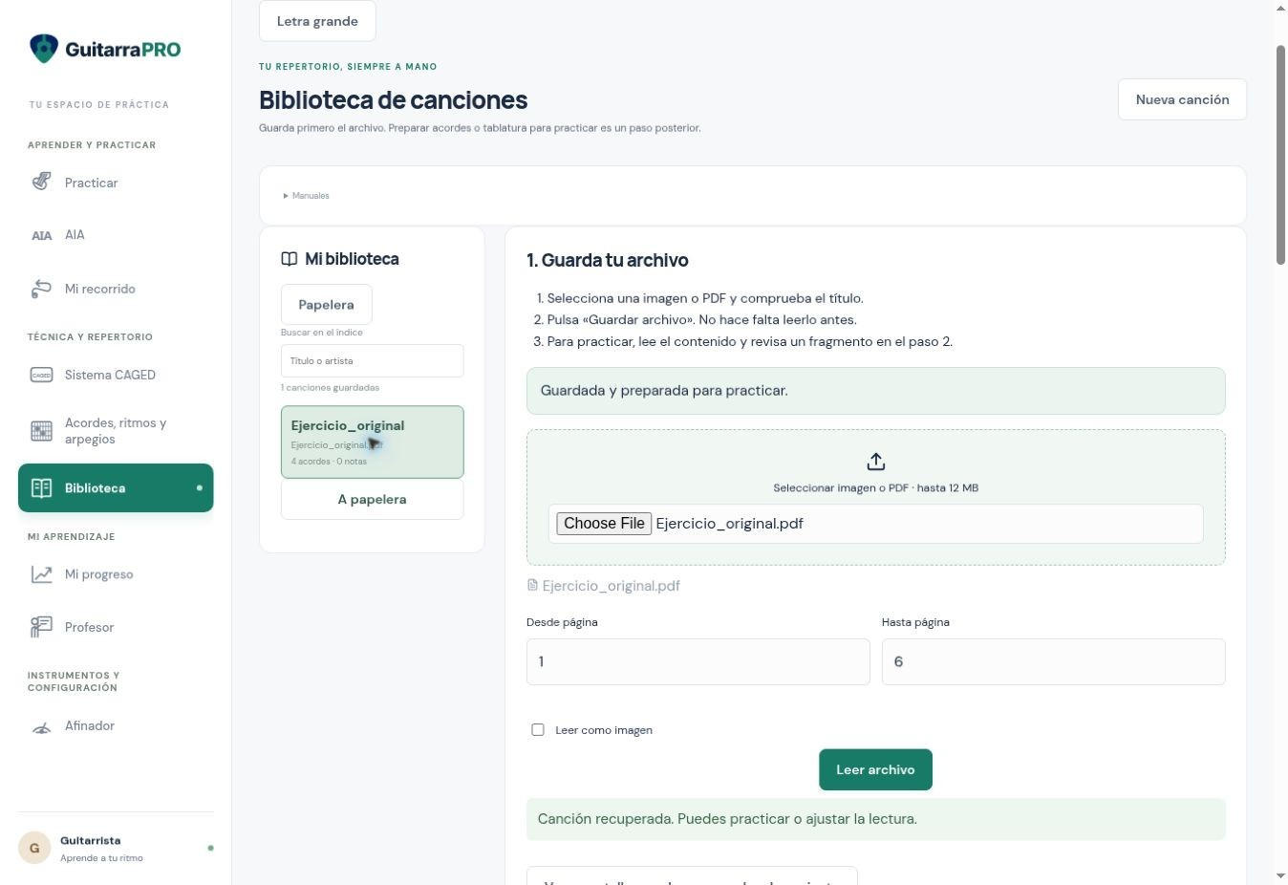
Captura actual de la aplicación · Biblioteca y preparación de una práctica

Paso a paso
1. Para PDF selecciona Desde página y Hasta página. Si está escaneado o falla el texto, prueba Leer como imagen. Puedes cancelar la lectura.
2. Corrige Texto leído y pulsa Detectar acordes y notas del texto. Revisa avisos, cejilla, tempo y versión.
3. En Secuencia de acordes escribe, por ejemplo, Em | C | G | D. Se admiten hasta 16 acordes por fragmento; el original completo se conserva.
4. En Notas revisadas utiliza cuerda:traste, como 1:0, 1:1, 1:3. Puedes añadir notas visualmente. El límite es 128 notas por fragmento.
5. Selecciona Ritmo para acompañar. En Pulsos de cada acorde puedes indicar 4, 2, 2, 4; en blanco se utiliza un compás completo por acorde.
6. Marca He revisado los acordes, las notas y el fragmento y pulsa Guardar práctica revisada. Después se activan las prácticas compatibles con el contenido guardado.
Consejo y aclaración. Si un botón permanece desactivado, lee «Para guardar la práctica falta». Un acorde sin diagrama o una nota fuera de cuerdas 1–6 y trastes 0–24 debe corregirse antes de practicar.

17. Visor ampliado, fragmentos y tutoriales
Desde una canción recuperada puedes ampliar el original, recorrerlo y preparar distintas partes para practicar. Estas funciones no modifican por sí solas el archivo original.
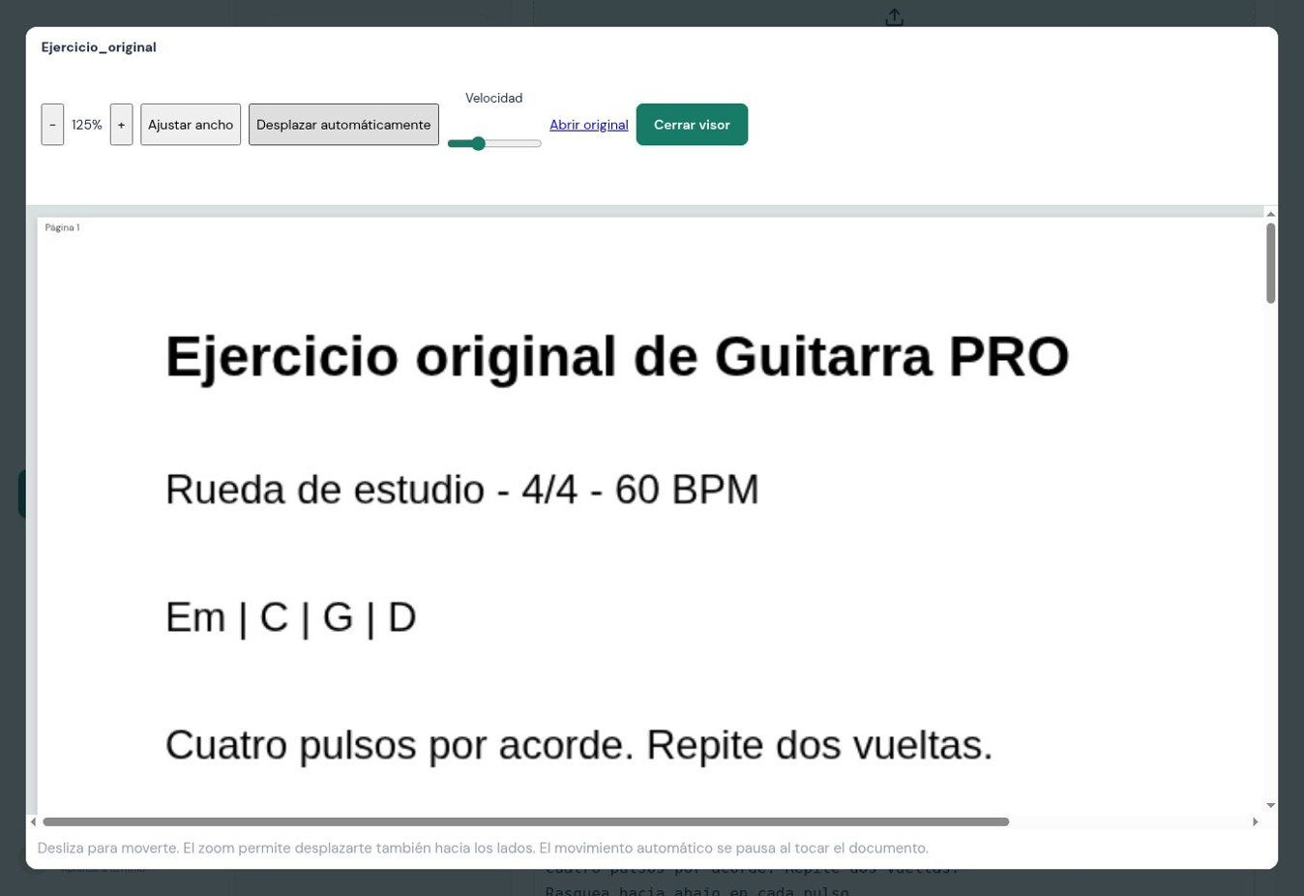
Captura actual de la aplicación · Visor ampliado, fragmentos y tutoriales

Paso a paso
1. Pulsa Ver a pantalla grande · zoom y desplazamiento. Utiliza +, − o Ajustar ancho; el zoom va de 50 % a 250 %.
2. En PDF, desplázate entre las páginas. En imágenes, recorre el documento completo. Abrir original permite verlo en otra pestaña.
3. Pulsa Desplazar automáticamente y ajusta Velocidad. Pausar desplazamiento lo detiene; tocar o desplazar el documento manualmente también lo pausa.
4. Cierra con Cerrar visor o Escape. El visor vuelve a la ficha de la canción.
5. En Fragmentos y versiones pon un nombre, como Estrofa, y pulsa Conservar este fragmento. Guarda los cambios para conservarlo de forma permanente.
6. Buscar tutoriales ofrece vídeos o enlaces de búsqueda según la publicación. Comprueba artista, cejilla, afinación y versión antes de seguirlos.
Consejo y aclaración. La grabación opcional se descarga localmente; no se guarda como resultado de progreso. La papelera permite restaurar canciones. No borres datos del navegador para resolver un problema de lectura.

18. Mi progreso y lectura de resultados
Mi progreso muestra los intentos guardados y distingue las tomas utilizables. Los resultados describen lo que el detector ha podido medir, con los límites de cada modo.
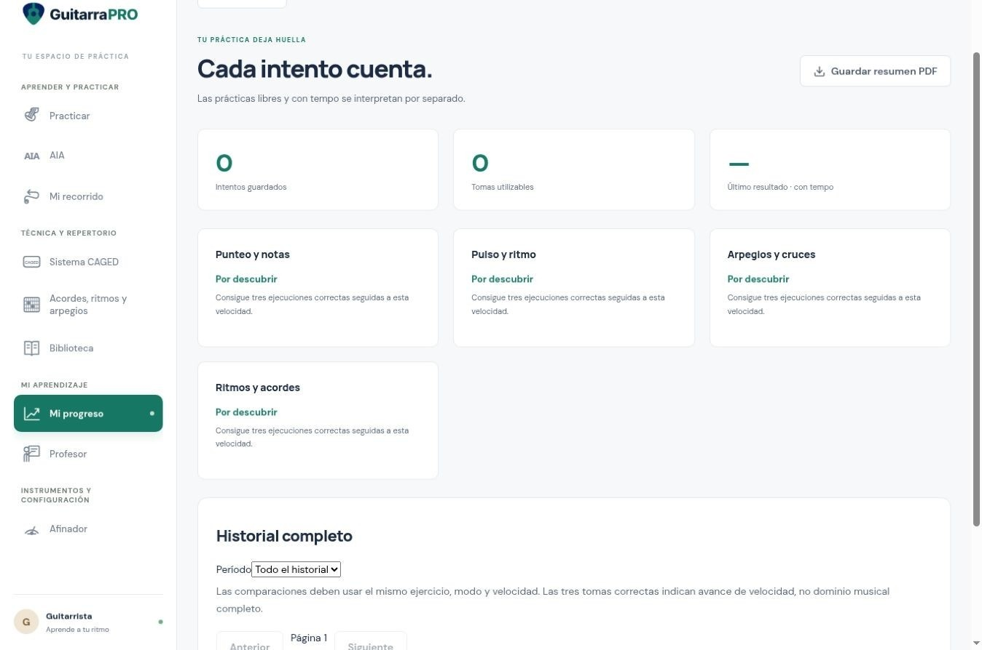
Captura actual de la aplicación · Mi progreso y lectura de resultados

Paso a paso
1. Consulta Intentos guardados, Tomas utilizables y Último resultado. Un valor vacío significa que no hay un resultado disponible para ese indicador.
2. Revisa cada habilidad. Compara el mismo ejercicio, modo, patrón y velocidad; evita comparar prácticas diferentes como si fueran equivalentes.
3. En Historial completo elige Todo el historial, 7 días o 30 días. Anterior y Siguiente recorren páginas de 20 intentos.
4. Notas muestra el resultado de alturas cuando corresponde. Pulso recoge el ajuste temporal; en modo libre no se evalúa velocidad.
5. Si aparece Repetir toma, revisa ruido, señal y configuración. No lo interpretes automáticamente como un fallo musical.
6. Guardar resumen PDF abre la impresión del navegador. Elige Guardar como PDF y comprueba el resultado antes de archivarlo.
Consejo y aclaración. Tres aciertos consecutivos orientan el avance de velocidad. El aprendizaje completo requiere retener, aplicar y repetir en otras variantes, además de obtener una buena puntuación.

19. Profesor, mi instrumento y perfil
Profesor reúne Mi perfil de guitarrista, ayuda conectada, propuestas de mejora y copias de seguridad. Mi instrumento y Perfiles no tienen actualmente pantallas independientes ni un selector de varios guitarristas dentro de esta interfaz.
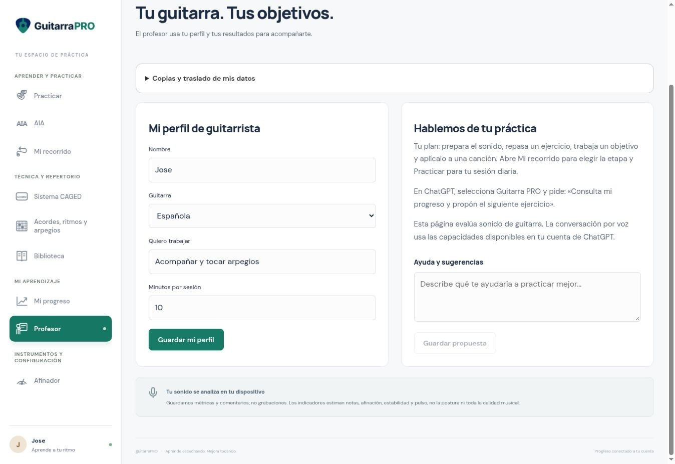
Captura actual de la aplicación · Profesor, mi instrumento y perfil

Paso a paso
1. Completa Nombre, Guitarra, Quiero trabajar y Minutos por sesión. Las opciones de guitarra son Española, Acústica y Eléctrica con sonido limpio.
2. Pulsa Guardar mi perfil una vez y espera el mensaje de confirmación. Si falla, comprueba la conexión antes de reintentar.
3. En Sites, selecciona Guitarra PRO en ChatGPT y pide una recomendación basada en tu progreso. La conversación por voz depende de las funciones disponibles en tu cuenta.
4. En GitHub, el progreso local no se entrega automáticamente al profesor de ChatGPT. Puedes compartir un resumen o trasladar una copia a Sites.
5. Usa Ayuda y sugerencias para guardar una propuesta. No es una conversación en directo ni garantiza una modificación automática de la app.
6. Para seguir con otro dispositivo, utiliza Copias y traslado de mis datos.
Consejo y aclaración. El perfil activo es el que aparece en el menú y en AIA. Sincronizar el código conserva las funciones, pero no crea perfiles nuevos ni fusiona cuentas.

20. Copias y traslado entre publicaciones
La copia JSON transporta perfil, historial, estado de AIA y registros de trabajo compatibles. Los originales de Biblioteca y las grabaciones se trasladan por separado.
1. En Profesor abre Copias y traslado de mis datos y pulsa Exportar copia JSON.
2. Guarda el archivo descargado en un lugar de confianza. Conserva también los PDF, imágenes y grabaciones originales.
3. En la publicación de destino abre el mismo apartado y utiliza Seleccionar copia JSON. La app comprueba que corresponda a Guitarra PRO y a un formato compatible.
4. Lee el resumen antes de pulsar Combinar con mis datos. Puedes cancelar sin importar.
5. La importación combina registros y evita duplicados; puede actualizar estados como el perfil según las fechas y las reglas de conflicto. Conserva una copia del destino antes de combinar.
6. Pulsa Recargar mis datos después de la importación. Revisa perfil, historial y AIA y vuelve a subir los originales de las canciones que quieras utilizar allí.
Consejo y aclaración. La copia tiene un límite de 5 MB y no es una copia de los archivos originales de la biblioteca. Guardar el código de la aplicación en GitHub tampoco guarda tus canciones personales.

21. Afinador de seis cuerdas
La afinación estándar, de gruesa a fina, es Mi–La–Re–Sol–Si–Mi. La nomenclatura grande indica cuerda y nota; la pequeña, como E2, utiliza la notación internacional y su octava.
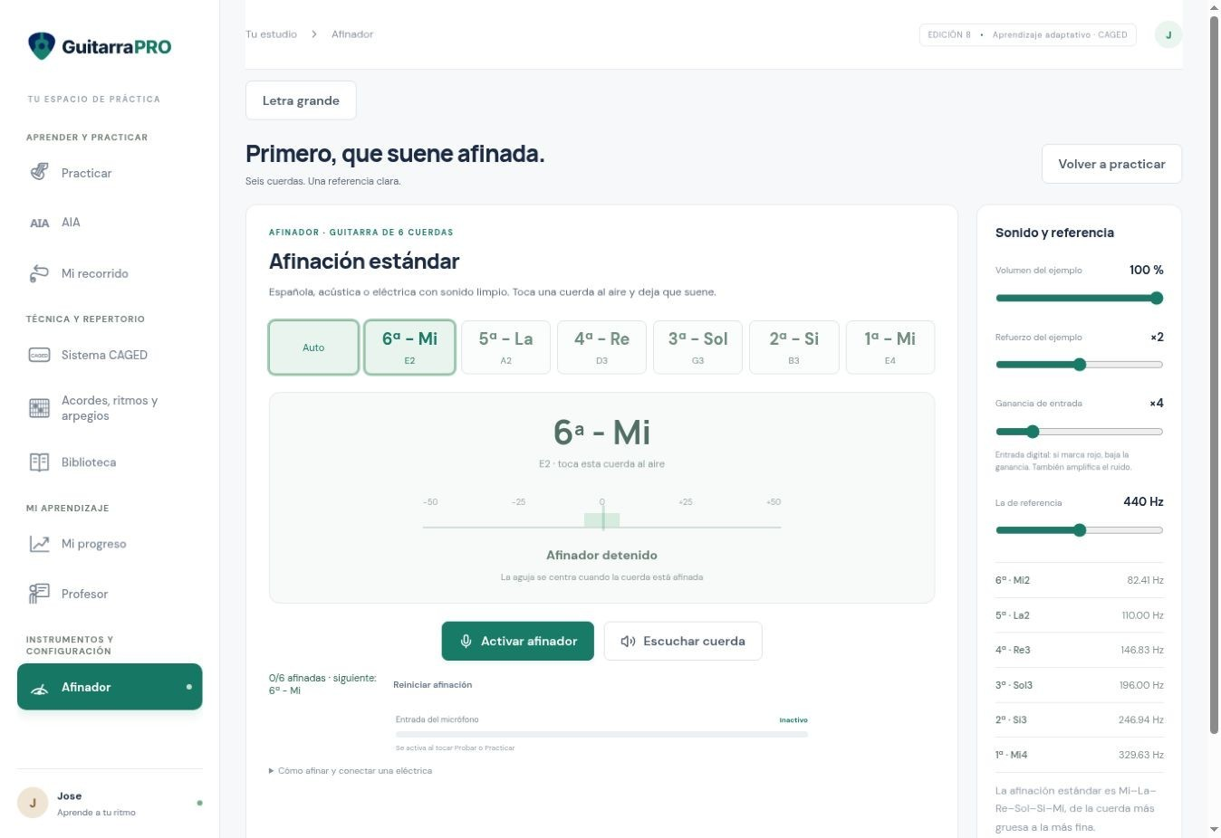
Captura actual de la aplicación · Afinador de seis cuerdas

Paso a paso
1. Pulsa Activar afinador y permite el micrófono. Silencia las demás cuerdas.
2. En Auto empieza por la sexta. Toca una sola cuerda suavemente y deja una señal estable.
3. Si indica Está grave, tensa un poco. Si indica Está aguda, afloja un poco. Ajusta la clavija gradualmente.
4. En automático, una lectura estable dentro de aproximadamente ±5 cents durante 0,75 segundos marca la cuerda en verde oscuro y pasa a la siguiente.
5. Usa selección manual si una cuerda está muy desviada. Escuchar cuerda reproduce una referencia; Reiniciar afinación borra las marcas temporales de la sesión.
6. La de referencia empieza en 440 Hz y admite 430–450 Hz. Mantén 440 Hz salvo que tengas una referencia musical distinta.
Consejo y aclaración. Un cent es una centésima de semitono. Las marcas del afinador son comprobaciones de esta sesión, no un historial permanente de afinaciones.

22. Manuales, accesibilidad e instalación
El acceso principal a esta guía está en Biblioteca → Manuales → Manual de uso de Guitarra PRO. El PDF sirve para consultar e imprimir; Word permite editar. También se conserva el acceso desde Mi recorrido y los materiales del estudio.
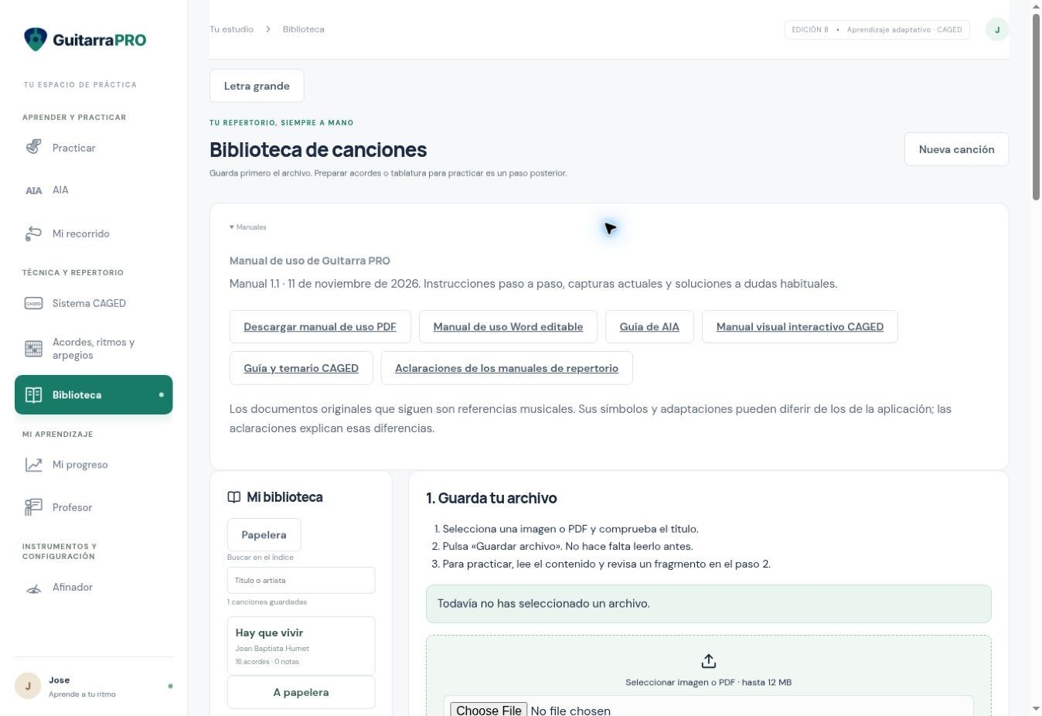
Captura actual de la aplicación · Manuales, accesibilidad e instalación

Paso a paso
1. Abre Manuales y pulsa Descargar manual de uso PDF. Si el navegador lo abre en una pestaña, utiliza su botón de descarga.
2. Para una copia editable pulsa Manual de uso Word editable. El manual visual CAGED sigue disponible por separado.
3. En móvil abre Menú para acceder a Biblioteca y a las demás secciones. Gira el dispositivo si necesitas más anchura para los diagramas.
4. Activa Letra grande o Aa. Los mástiles y tablas anchos pueden tener su propio desplazamiento horizontal.
5. Puedes añadir la web a la pantalla de inicio con las opciones del navegador. La disponibilidad del botón Instalar depende del sistema y del navegador.
6. El icono previsto es la púa con guitarra. Si ves un icono antiguo, comprueba la URL y vuelve a crear el acceso desde la publicación correcta.
Consejo y aclaración. La privacidad de Sites se mantiene. El icono servido por la aplicación está configurado, pero la instalación y sus cachés deben comprobarse en cada dispositivo; este manual no presupone una instalación verificada en todos los sistemas.

23. Problemas frecuentes y soluciones
Qué ocurre | Qué hacer
No se guarda una canción | Comprueba título, archivo y conexión o almacenamiento local. Guardar archivo no exige lectura ni revisión.
No se activa Practicar | Revisa los avisos, confirma el fragmento y guarda la práctica revisada.
La lectura es incorrecta | Corrige el texto, limita las páginas o prueba Leer como imagen. No sustituye una transcripción de pentagrama.
El ejemplo se oye bajo | Comprueba salida del dispositivo, volumen del ejemplo y refuerzo. El clic tiene su propio volumen.
El detector falla | Silencia otras cuerdas, baja ruido y revisa la ganancia y el permiso de micrófono.
Todo aparece tarde o pronto | Repite con conexión por cable antes de ajustar compensación de retardo.
Faltan mis datos en GitHub | Comprueba navegador y perfil. Usa una copia JSON y los originales para trasladarlos.
AIA muestra una sesión anterior | Es la continuidad guardada. Retómala; inicia una nueva propuesta solo si quieres reemplazar el plan activo.
El visor no dibuja el PDF | Abre el original en otra pestaña. No vuelvas a subirlo si ya está guardado.
No encuentro Repertorio o Perfiles | Consulta Biblioteca para piezas y Profesor para el perfil activo; no son secciones independientes actuales.
Consejo y aclaración. Si un problema persiste, anota publicación, dispositivo, navegador, sección, botón utilizado y mensaje exacto. No borres datos ni importes repetidamente como primer intento de solución.

24. Colores, enlaces y versión
Manual de uso 1.1 · 11 de noviembre de 2026. Aplicación edición 8, revisión de manuales y sincronización. Las capturas se han tomado durante esta revisión y muestran los controles reales; el contenido personal puede variar en tu cuenta.
Color | Uso orientativo
#0F4F45 | Verde oscuro de portada y cabeceras
#187B68 | Verde principal y acciones
#10243D | Texto destacado y contraste
#E8F2EE | Paneles y avisos suaves
#F6F8F7 | Fondo claro de trabajo
1. Sites privado: https://guitarra-pro.joserabalconesa.chatgpt.site/
2. GitHub Pages: https://jrabalconesa.github.io/guitarra-pro/
3. Código y control de cambios: https://github.com/jrabalconesa/guitarra-pro
4. Manual PDF en GitHub: https://jrabalconesa.github.io/guitarra-pro/manuales/Guitarra_PRO_Manual_de_Uso.pdf
Consejo y aclaración. Actualización del manual: revisar al añadir o cambiar funciones, navegación, guardado o reglas de aprendizaje. Los pequeños ajustes visuales no exigen regenerarlo. La publicación comprueba versión, archivos y correspondencia con las funciones documentadas.

25 Actualización de práctica y sonido
Revisión del 12 de noviembre de 2026. Este capítulo amplía el manual 1.1 y conserva todos sus capítulos, capturas e instrucciones. Las capturas anteriores muestran la distribución general; el resumen temporal incorpora ahora los datos siguientes.

Metrónomo más definido
El clic utiliza un tono menos agudo y una duración mayor. Mantiene su propio control de volumen y la opción Probar metrónomo. El volumen del ejemplo se ajusta por separado. La salida conserva compresión y limitación para reducir los picos; comprueba el nivel del dispositivo antes de tocar.

Cómo leer los porcentajes
A tiempo, Adelantadas y Atrasadas indican el número de ataques asociados a posiciones previstas y su porcentaje. El denominador es la suma de esas tres categorías. Los golpes adicionales y las posiciones omitidas se muestran aparte. Los tres porcentajes suman aproximadamente el 100 %, salvo redondeo; si no se asocia ningún ataque, los tres son cero.

Ejemplo de resultado
A tiempo 9 (64,3 %) · Adelantadas 3 (21,4 %) · Atrasadas 2 (14,3 %) · Extras 2 · Omitidas 2 · Media +24 ms. Son cifras ilustrativas: los porcentajes se calculan sobre 14 ataques asociados. En móvil o tableta, desliza únicamente esta línea para ver todos los datos. También admite el foco del teclado.

Golpes adicionales y posiciones omitidas
Extras son ataques detectados que no se han podido asociar a una posición libre dentro de su ventana temporal. Omitidas son posiciones previstas sin ataque asociado. El filtro exige una nueva subida de energía después de un descenso y adapta el antirrebote a las subdivisiones del ejercicio. El ruido, la resonancia o una señal débil todavía pueden afectar a la detección. Los silencios no generan ataques previstos; los apagados sí. El sistema evalúa su momento, no la técnica del apagado.

Retardo y práctica con auriculares

Compensación manual
El ajuste va de −300 a +300 ms. Se resta el valor seleccionado al tiempo detectado: con +100 ms, un ataque detectado 100 ms tarde se evalúa como alineado. La media positiva indica retraso y la negativa, adelanto. La media es firmada: adelantos y retrasos pueden compensarse entre sí.

Prueba práctica de diez minutos
1. Durante dos minutos, prueba el metrónomo a 60 BPM con auriculares por cable y ajusta el clic a un nivel cómodo. 2. Durante tres minutos, toca una nota o un rasgueo por pulso con retardo en cero. 3. Durante tres minutos, repite el mismo ejercicio y revisa si existe un desplazamiento constante. Ajusta el retardo en pasos de 25 ms solo si ese desplazamiento persiste. 4. Durante dos minutos, compara los resultados a igual tempo y configuración.

Error frecuente
Aumentar la compensación para ocultar una ejecución irregular. La compensación corrige un desplazamiento estable; no corrige variaciones entre notas. Si cambias de auriculares, interfaz o dispositivo, vuelve a comprobarla. Bluetooth puede añadir un retardo variable; una conexión por cable facilita la comparación.

Aplicación musical
Practica Em → G → C → D con cuatro pulsos por acorde y un rasgueo hacia abajo por pulso. Empieza a 60 BPM. Después utiliza un patrón conocido y conserva la misma velocidad mientras revisas los ataques adelantados, atrasados, omitidos y adicionales.

Alcance de las comprobaciones
Las pruebas automáticas verifican cálculos, secuencias simuladas, duplicados, silencios y compensación entre 40 y 180 BPM. La audibilidad frente a una guitarra real, las resonancias de cada instrumento y la latencia de auriculares concretos necesitan una prueba acústica. Las simulaciones no acreditan esos resultados físicos. Sites y GitHub Pages mantienen sus sistemas separados de perfiles, progreso y biblioteca.

